REGOLAMENTO PER USO DEL LOGO DELLA
BANCA DI RIPATRANSONE E DEL FERMANO – CREDITO COOPERATIVO – SOCIETÀ COOPERATIVA

Il presente disciplinare deﬁnisce le condizioni e le modalità per la concessione in uso a terzi del Logo Istituzionale e di ulteriori segni ﬁgurativi della BANCA DI RIPATRANSONE E DEL FERMANO – CREDITO COOPERATIVO – SOCIETÀ COOPERATIVA

Principi fondamentali

Il Logo Istituzionale costituisce uno strumento distintivo e identiﬁcativo della Banca e deve essere utilizzato nel rispetto delle regole e dei limiti di seguito riportati.

Il Logo Istituzionale ufficiale è il seguente, integrato ai sensi degli adempimenti normativi previsti per le BCC Aderenti al Gruppo Bancario Cooperativo ICCREA:

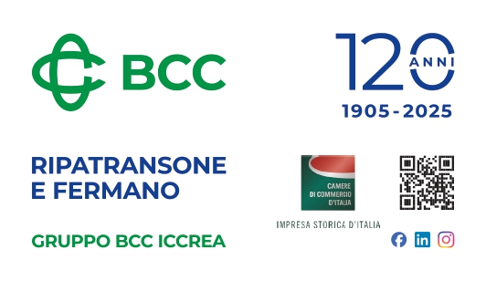 | 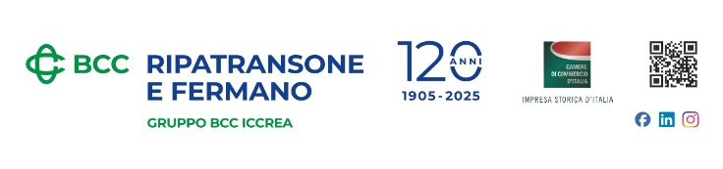
 | 
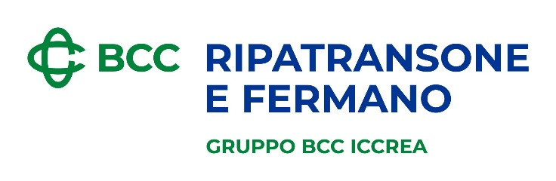 | 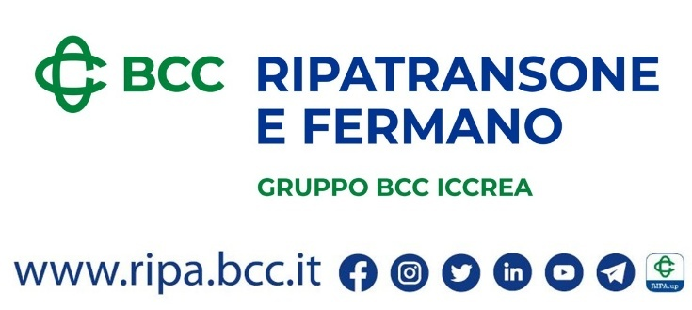

Regolamento di utilizzo del Logo

Il Logo della Banca può essere utilizzato solo dopo l’ufficializzazione del patrocinio e/o contributo elargito da parte della Banca. La sua utilizzazione dovrà, in ogni caso, avvenire nel pieno rispetto della reputazione e dell’immagine della Banca; in caso contrario l’autorizzazione all’uso potrà essere revocata con effetto immediato, salvo il risarcimento del danno.

- Le sedi e le modalità di utilizzo del Logo della Banca di Ripatransone e del Fermano, incluse eventuali personalizzazioni connesse alla concessione di patrocini e/o la sponsorizzazione di iniziative, andranno preventivamente concordate con la Banca.

- Non sono ammesse modiche al Logo. Esso deve essere utilizzato nella sua interezza, non deve contenere scritte aggiuntive oltre a quelle già previste, non deve essere pubblicato utilizzando colori diversi da quelli originali né devono essere effettuate modiche alle proporzioni che avrebbero come effetto una storpiatura del Logo originale.

- L’utilizzo del Logo, in relazione ad ogni evento comunicazionale, deve essere, salvo speciﬁca autorizzazione in deroga, sempre preventivamente richiesto alla Banca, anche quando si è in possesso di un Logo della Banca utilizzato in precedenza.

- Il Logo non potrà in nessun caso essere utilizzato per scopi illegali o altrimenti lesivi, turbativi, o in violazione di diritti di terzi e/o leggi e regolamenti, per scopi in contrasto o comunque estranei alle ﬁnalità promozionali / espositive / pubblicitarie espressamente autorizzate, nonché per scopi che risultino, anche in minima parte, contrari ai valori e le ﬁnalità proprie della Banca, diffidando dal farlo le persone e/o associazioni preventivamente autorizzate. Qualora vi sia un utilizzo illecito del Logo, che possa conﬁgurare un’ipotesi di reato, la Banca ne darà immediatamente comunicazione alle autorità competenti, ogni tutela riservata.

- La Banca si riserva di revocare, unilateralmente ed insindacabilmente, la concessione dell’uso del Logo in presenza di cause o motivi che possano conﬁgurare un pregiudizio, ancorché solo potenziale, per la Banca stessa.

ACCETTAZIONE

Il sottoscritto/a ___________________________, nato/a a_________________________, il, _______________, Codice Fiscale ____________________, in qualità di Legale Rappresentante di ____________________________________________________________, con la sottoscrizione del presente documento, accetta il regolamento sull’utilizzo del Logo della BANCA DI RIPATRANSONE E DEL FERMANO – CREDITO COOPERATIVO – SOCIETÀ COOPERATIVA, così come sopra riportato.

____________________, _______________

Per accettazione

